 |  | 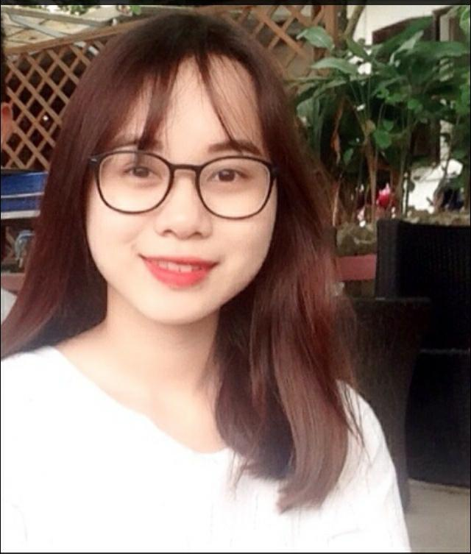
 |  |  |  |  |  |  | PHẠM THỊ DIỆU LY
 |  | Điện thoại: 0905109904 – Email: dieuly313@gmail.com - Địa chỉ: Khối 7B,Phường Điện Nam Đông,Thị Xã Điện Bàn,Tỉnh Quảng Nam.
 |  | Mục tiêu nghề nghiệp |  |  |  |  |  |  |  |  |  | - Tận dụng kỹ năng bán hàng và sự hiểu biết về thị trường để trở thành một thành viên và đóng góp vào sự phát triển của công ty.  -Là người năng nổ, nhiệt tình và chịu được áp lực công việc.  -Khả năng giao tiếp ứng xử linh hoạt.  -Mong muốn làm việc trong môi trường chuyên nghiệp
 |  | Kinh nghiệm làm việc |  |  |  |  |  |  |  |  |  | Nhà Thuốc Thu Lan
 |  |  |  |  |  |  |  |  |  |  |  | Thực tập và làm nhân viên bán hàng |  |  |  |  | 3/2016 - 3/2018
- Giới thiệu sản phẩm tới khách hàng.
- Tư vấn sản phẩm,giải đáp các vấn đề liên quan.
- Hỗ trợ quản lý bán hàng.
-Hướng dẫn sử dụng thuốc hợp lý
Thành tựu và kỹ năng đạt được:
- Đứng bán độc lập
- Góp phần giới thiệu sản phẩm của nhà thuốc đến với khách hàng.
- Khách hàng hài lòng với khả năng tư vấn của nhà thuốc.
- Kỹ năng chăm sóc khách hàng chuyên nghiệp
- Chịu được áp lực công việc.

 |  |  |  |  |  |  |  |  |  |  |  | CENTURY PHARMA - Công ty TNHH TM&DV TOÀN DIỆN TIÊN PHONG
 |  |  |  |  |  |  |  |  |  |  |  | Dược sĩ tư vấn |  |  |  |  | 2018
-Tư vấn và hỗ trợ cho dược sĩ bán thuốc các kiến thức liên quan đến Dược phẩm
- Tư vấn bán thuốc, theo dõi, giám sát tình hình bán hàng đảm bảo chi tiêu doanh số công ty giao
-Cập nhật kiến thức về thuốc đảm bảo tư vấn thuốc đúng;
-Nắm bắt các thông tin quan trọng, nhanh nhạy trong các tình huống để xử lý phát sinh trong công việc
- Lập báo cáo tình hình nhà thuốc hàng tuần gửi Quản lý Khu vực và bộ phận đào tạo.

 |  | Kỹ năng nổi bật |  |  |  |  |  |  |  |  |  |  | Kỹ năng bán hàng
 |  |  |  |  |  |  |  |  |  |  |  |  | Kỹ năng bán hàng chuyên nghiệp, kỹ năng chăm sóc khách hàng,tư vấn và hướng dẫn sử dụng thuốc cho khách hàng.Có tư duy và sáng tạo trong mọi công việc.Cam kết gắn bó với công việc và mong muốn được cống hiến.
 |  |  |  |  |  |  |  |  |  |  |  |  | Kỹ năng Tiếng Anh
 |  |  |  |  |  |  |  |  |  |  |  |  | Khả năng giao tiếp Tiếng Anh cơ bản
 |  |  |  |  |  |  |  |  |  |  |  |  | Tin học văn phòng
 |  |  |  |  |  |  |  |  |  |  |  |  | Sử dụng thành thạo các công cụ Word, Excel, Power Point
 |  | Học vấn |  |  |  |  |  |  |  |  |  | Trường Đại học Duy Tân (2014-2018)
Chuyên ngành: Dược
Tốt nghiệp loại Khá
Điểm trung bình: 7.10

